**现代操作系统应用开发实验报告**

**学号：** 14331006 **班级 ：** 教务二班

**姓名：** 毕心然 **实验名称：** HW12

1. **参考资料**

<https://www.zybuluo.com/ValenW/note/373786>

<http://blog.csdn.net/zhanghefu/article/details/39122491>

<http://www.ipastimes.com/post/17.html>

1. **实验步骤**

1、 在demo的基础上完成键盘事件监听函数，完成fire和update函数并添加schedule

2、添加背景音乐和音效

3、将bullet储存在一个vector中，完成可以同时发射多个子弹的要求

4、完成touch事件控制飞船和发射子弹，陨石下移

5、在游戏胜利或失败之后显示YOUWIN或YOULOSE

1. **实验结果截图**

1、游戏初始界面

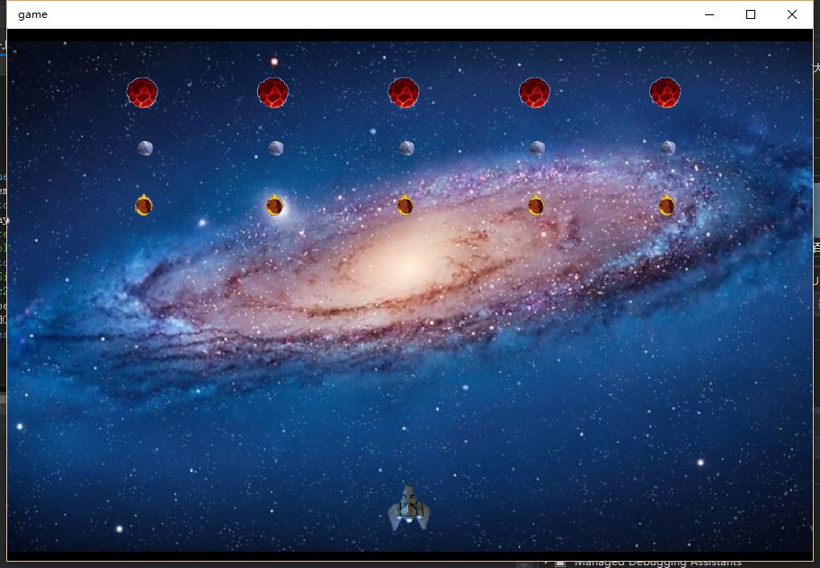

2、（就在截上一张图的时间里）陨石下移，按空格键发射子弹

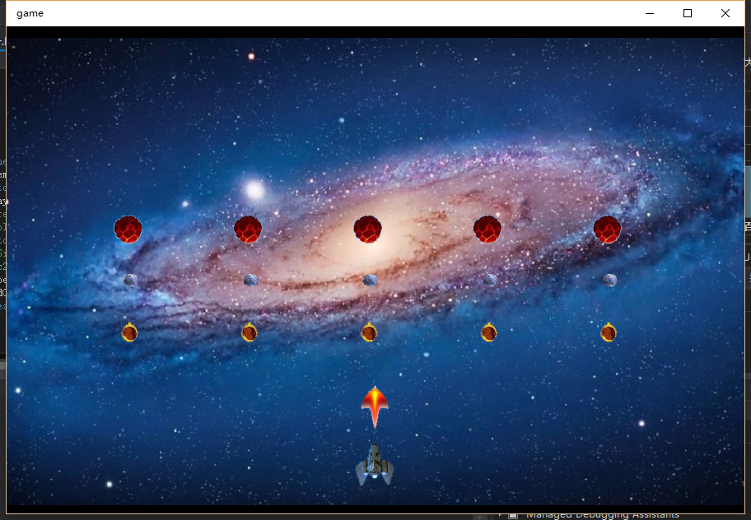

3、连续按空格键可发射多枚子弹。（本想做出按住空格不放就一直发射子弹的效果，但觉得会太容易玩于是没有做）

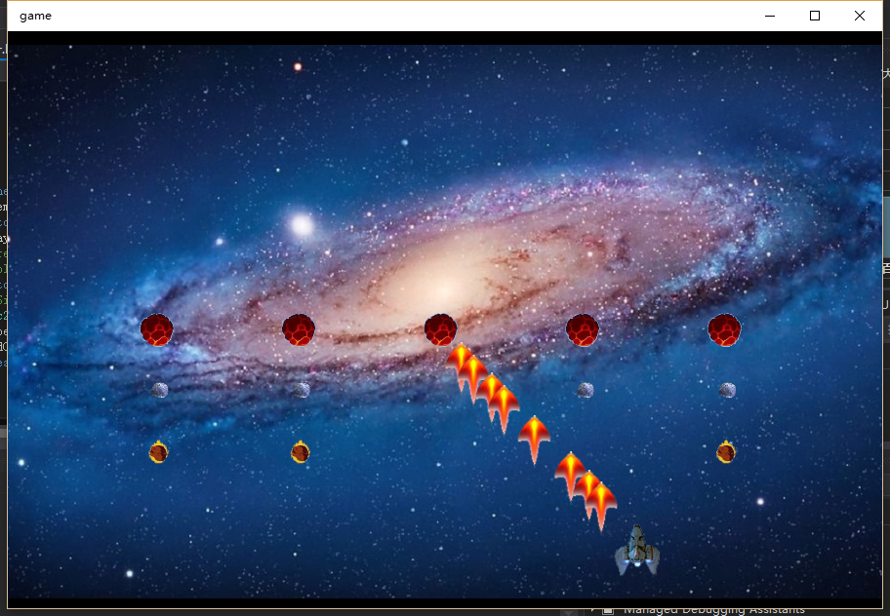

4、用鼠标左键点击飞船拖动可以移动其位置，松开鼠标左键时发射子弹，可连续点击发射子弹，但需点击到飞船附近才有反应。

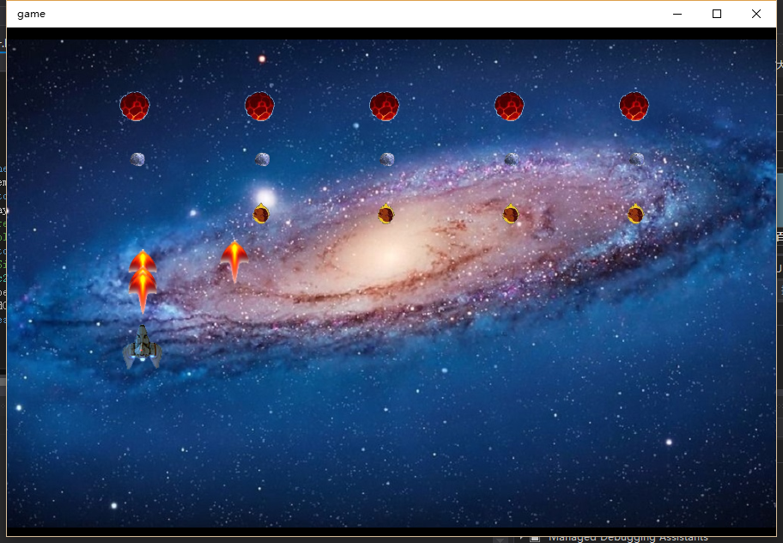

5、将所有陨石全部击落，游戏结束，胜出

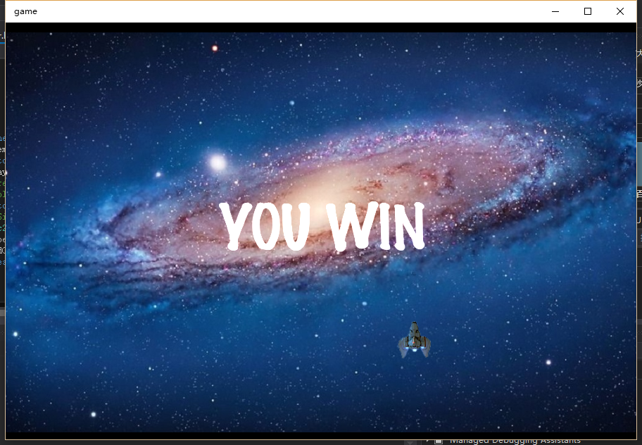

6、陨石撞到飞船，游戏失败，飞船淡出

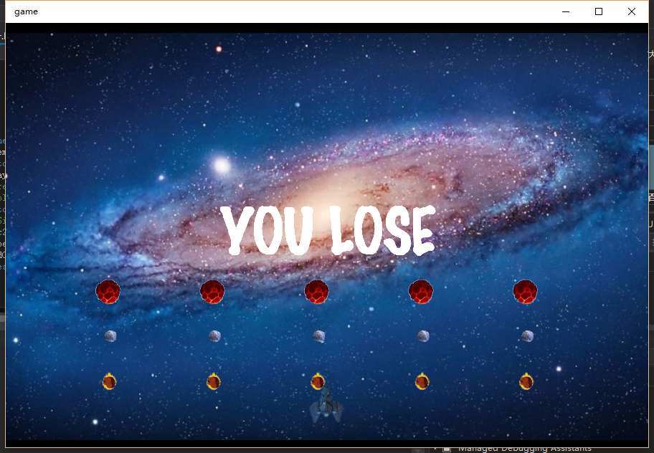

1. 子弹和陨石碰撞时设置一个struct并强制转换成void*将两个下标传入meet事件中，在事件处理函数中再将其强制转换回struct类型。

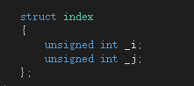

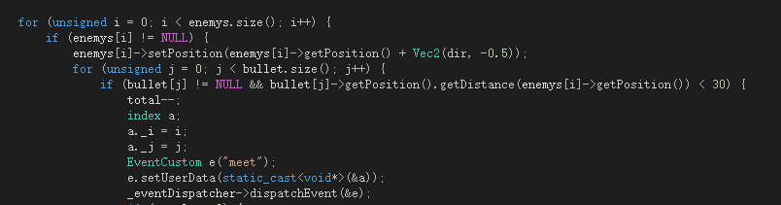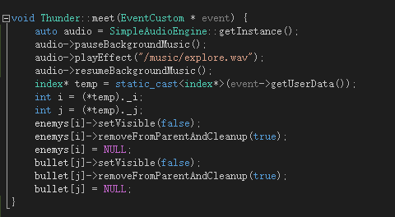

1. **验过程遇到的问题**

1、添加背景音乐和音效时背景音乐能够正常播放但是音效怎么都没有声音，开始以为是两个不能同时播放，但即使暂停背景音乐也仍旧没有音效，于是判断也不是音量问题，最后发现是后缀名写错了...背景音乐是.mp3文件但音效文件是.wav文件.......

2、将bullet改为vector存放后不知道怎么在meet事件时传入两个参数，后来看到课件ppt中说可以将任意类型转换为void*类型传入后再强制转换回去，于是尝试将struct转换传入，成功了。

1. **思考与总结**

1、细节很重要，之前音效的问题中一句句调试时也是发现每个语句执行都没有问题，但就是没有声音，因此之后添加文件时一定看清楚文件名称及类型，不再发生这种无意义的错误。

2、c++知识很重要...强制类型转换什么的还要查一下确定没写错也是不值得...